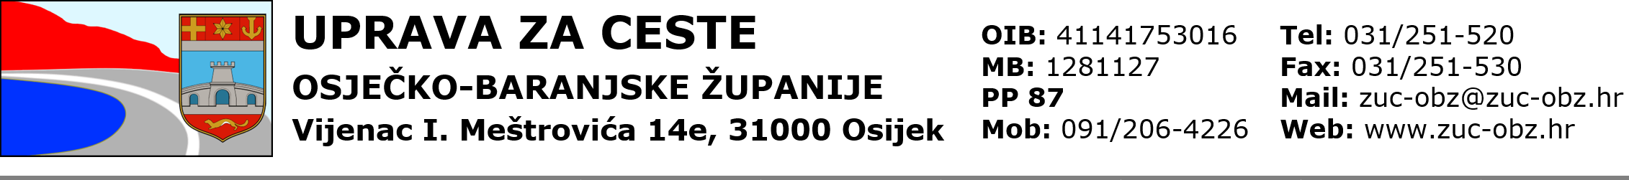

Popis parničnih predmeta koji su u tijeku

R. br. | Broj parničnog predmeta | Opis prirode spora | Procijenjeni financijski učinak | Procijenjeno vrijeme odljeva ili priljeva sredstava
1. | Br.P-452/2021  OPĆINSKI SUD U OSIJEKU  Tužitelj: Hrvatski Telekom d.d.  Tuženik: Uprava za ceste OBŽ | Spor radi utvrđivanja prava predmijevane služnosti i neosnovanosti otkaza Ugovora o pravu služnosti. | Naknada štete u iznosu od 199.482,38 eura (glavnica). | Vrijeme priljeva ili odljeva sredstava nije moguće procijeniti.
2. | Br.Pn-128/2023  OPĆINSKI SUD U ĐAKOVU  Tužitelj: Karlo Tkalčević  Tuženik: ŽUC | Spor radi naknade štete | Naknada štete u iznosu od 44.157,53 eura | Vrijeme priljeva ili odljeva sredstava nije moguće procijeniti.
3. | Br.Pn-7/19  OPĆINSKI SUD U OSIJEKU  Tužitelj: Ksenija Laslo,Čepin  Tuženici: 1. Općina Čepin  2. Uprava za ceste OBŽ  3. Addiko Bank, Zagreb | Spor radi naknade štete. Održano pripremno ročište. | Naknada štete u iznosu od 4.097,13 eura (glavnica). | Vrijeme priljeva ili odljeva sredstava nije moguće procijeniti.
4. | Br.Pn.-25/2023  OPĆINSKI SUD U ĐAKOVU  Stalna služba u Našicama  Tužitelj: Zdenka Dundović Kusturić, Našice  Tuženik: Uprava za ceste OBŽ | Spor radi naknade štete.  Nema radnji. | Nanknada štete u iznosu od 17.000,00 eura (glavnica). | Vrijeme priljeva ili odljeva sredstava nije moguće procijeniti.

